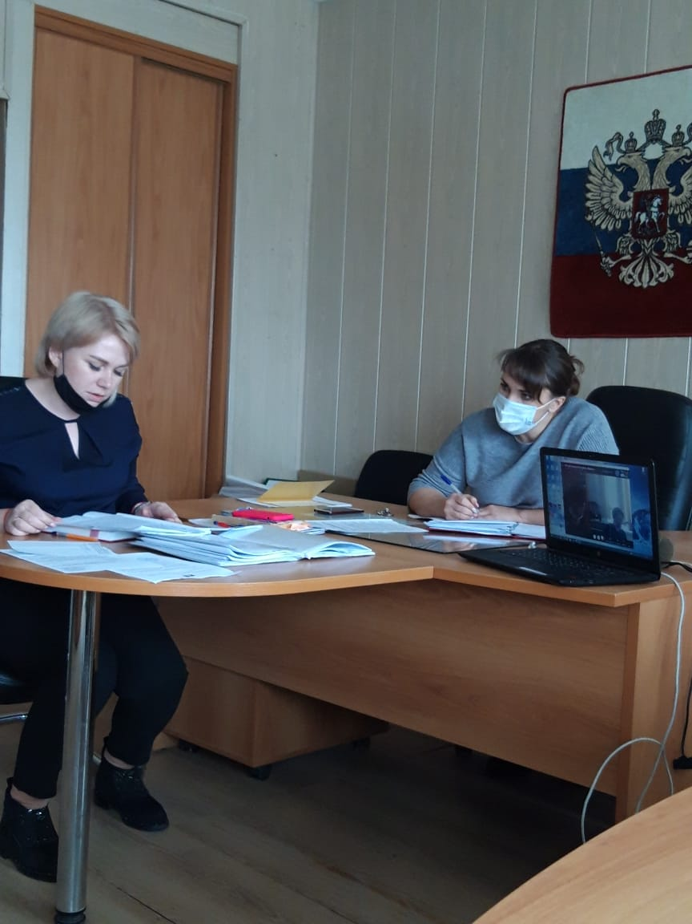
10 февраля 2021 под председательством заместителя главы городского округа ЗАТО п. Горный, председателя Комиссии по делам несовершеннолетних и защите их прав при администрации городского округа ЗАТО п. Горный (далее – КДН и ЗП) Марины Александровны Федоровой состоялось заседание КДН и ЗП с соблюдением всех санитарных норм по профилактике распространения новой коронавирусной инфекции, в котором приняли участие представители структурных подразделений, служб и ведомств, ответственных за данное направление.
В ходе заседания рассмотрено 6 протоколов по ч. 1 ст. 5.35 КоАП РФ – неисполнение родителями (иными законными представителями несовершеннолетних) обязанностей по содержанию и воспитанию несовершеннолетних и дополнительные вопросы, касающиеся деятельности Комиссии по делам несовершеннолетних и защите их прав.
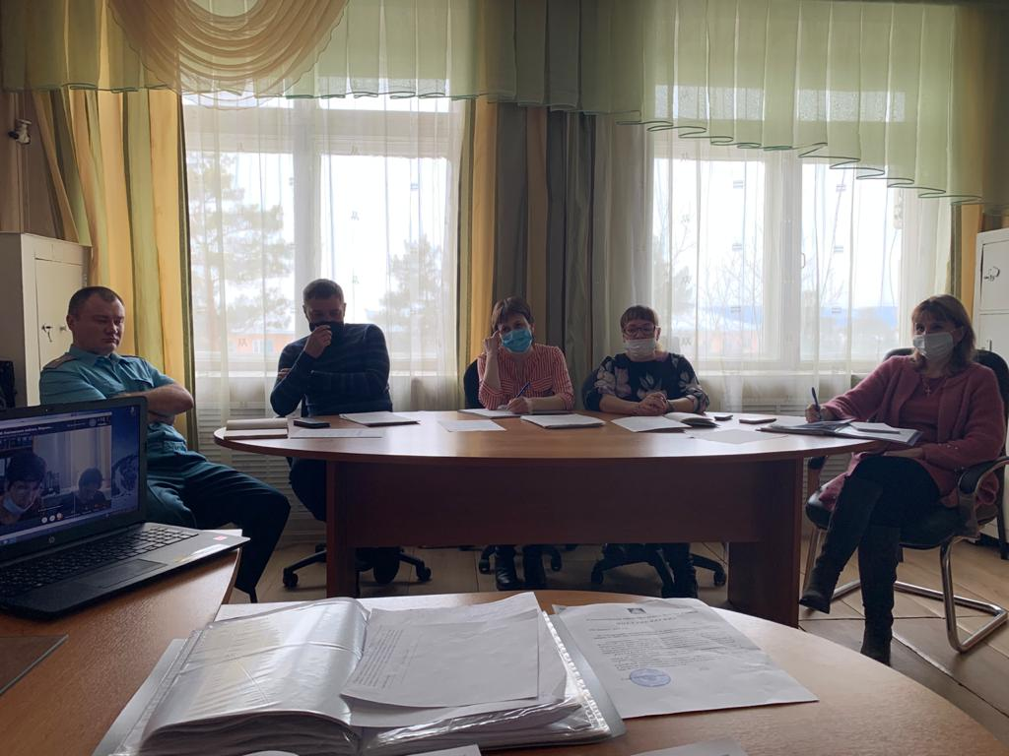
На профилактический учет в комиссию по делам несовершеннолетних и защите их прав поставлено: 2 несовершеннолетних, 2 семьи.
По каждому протоколу проведены профилактические беседы с родителями и подростками, даны разъяснения и рекомендации: о заботе и нравственном воспитании, физическом развитии детей и укреплении их здоровья, создании необходимых условий для своевременного получения ими образования, успешного обучения.

